Кратович Тамара Евгеньевна

Родилась Тамара Евгеньевна 25 ноября 1953 года в д. Кривичи Ивьевского района. Родители ее: мама – Стадольник Анна Александровна и отец – Стадольник Евгений Константинович, работали продавцами в местном магазине.
В 1960 г. пошла в 1-ый класс Кривичской восьмилетней школы. Первая учительница Кислая Валентина Владимировна, была талантливым учителем. Тамара Евгеньевна ее очень уважала, она для нее была авторитетным человеком. Валентина Владимировна не только научила детей писать, считать, читать, но и воспитала человеческие ценности: трудолюбие, уважение, старательность, целеустремленность, силу воли, которые впоследствии оказали огромное значение в жизни маленькой Тамары.
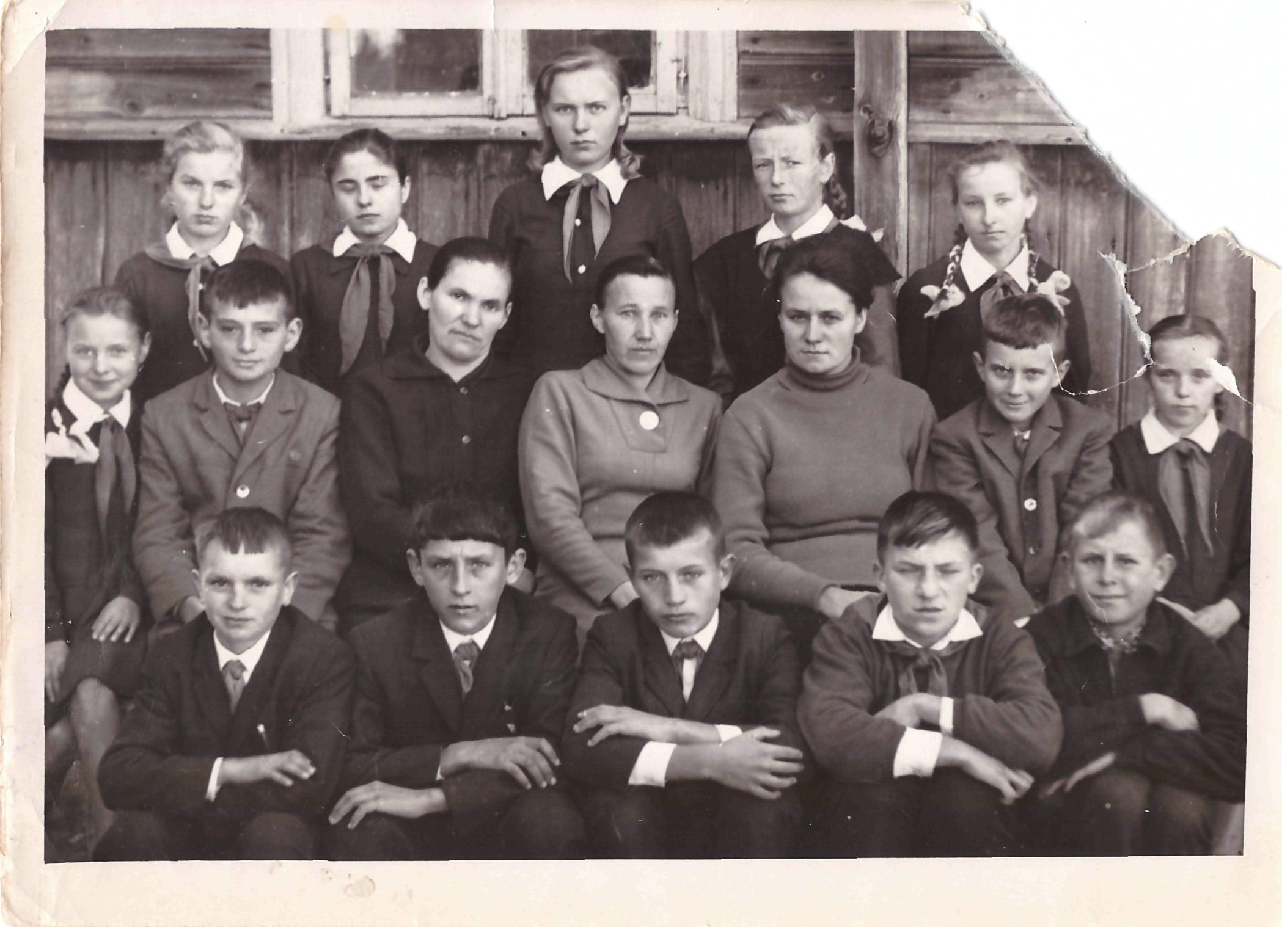
В 1968 г. вместе с другими одноклассниками Тамара Евгеньевна пошла в девятый класс Моринской средней школы. Учеба давалась легко, по всем предметам получала «4» и «5», но любимым предметом была математика. Именно классный руководитель – Свиридо Зинаида Ивановна и учитель математики Генец Василий Григорьевич повлияли на выбор будущей профессии. Годы учебы прошли быстро. И вот линейка «Прощальный школьный звонок», а впереди веселая юношеская пора, прекрасная пора года – лето, и поступление в высшее учебное заведение. Вопроса «Куда пойти учиться?» не было, она знала, что поступит в Гродненский государственный педагогический институт имени Янки Купала на физико-математический факультет.
В 1970 г. она сдала экзамены и была зачислена студенткой 1-го курса Гродненского государственного педагогического института имени Янки Купала на физико-математический факультет. Мечта сбылась, был сделан первый самостоятельный шаг в жизни.
Время студенческой жизни было насыщено интересными делами, экскурсиями, общественными мероприятиями, но главное дело - учеба. С первой сессии старалась учиться добросовестно, ответственно, и по всем предметам были только «4» и «5», но больше «5».
В 1974 г. после окончания института была направлена учителем математики Докурнишской средней школы Ошмянского района. Работа в этой школе повлияла на всю ее личную жизнь. Коллектив творческий, все энтузиасты своего дела. Вместе работали, вместе отдыхали. Экскурсии по городам: Москва, Киев, Львов
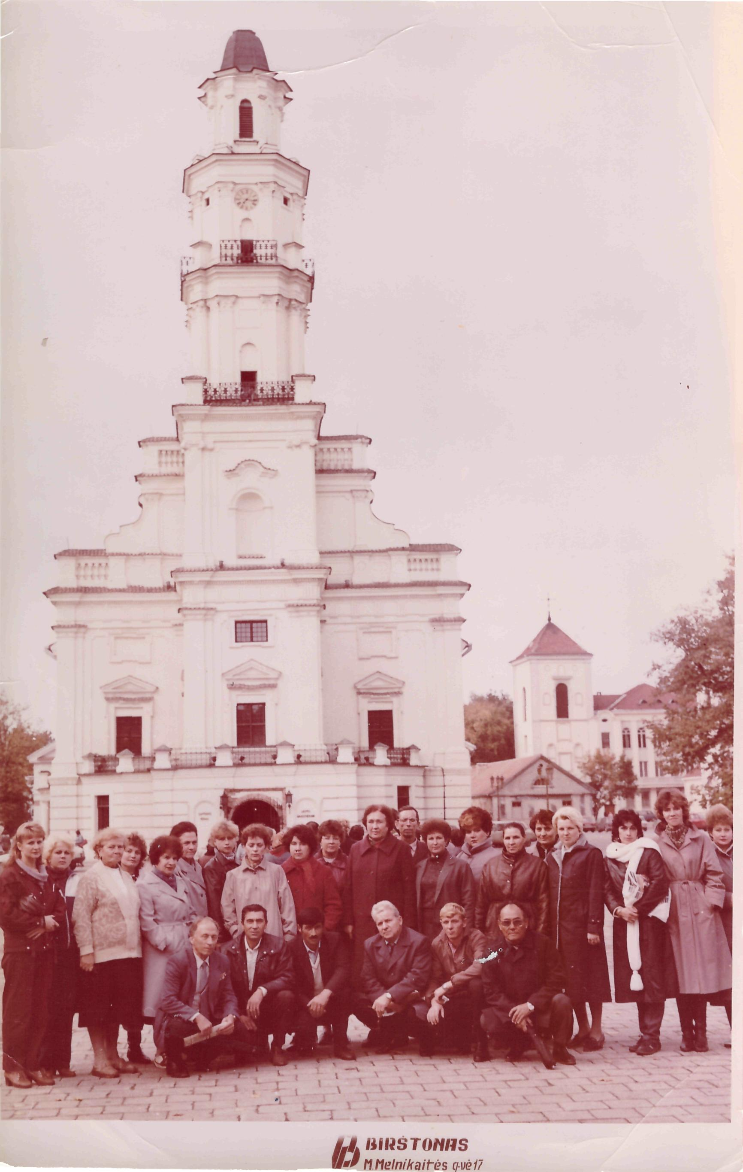
А главное, в школе Тамара Евгеньевна, работала вместе с молодым, талантливым учителем истории Кратовичем Александром Георгиевичем, который вскоре стал ее мужем.
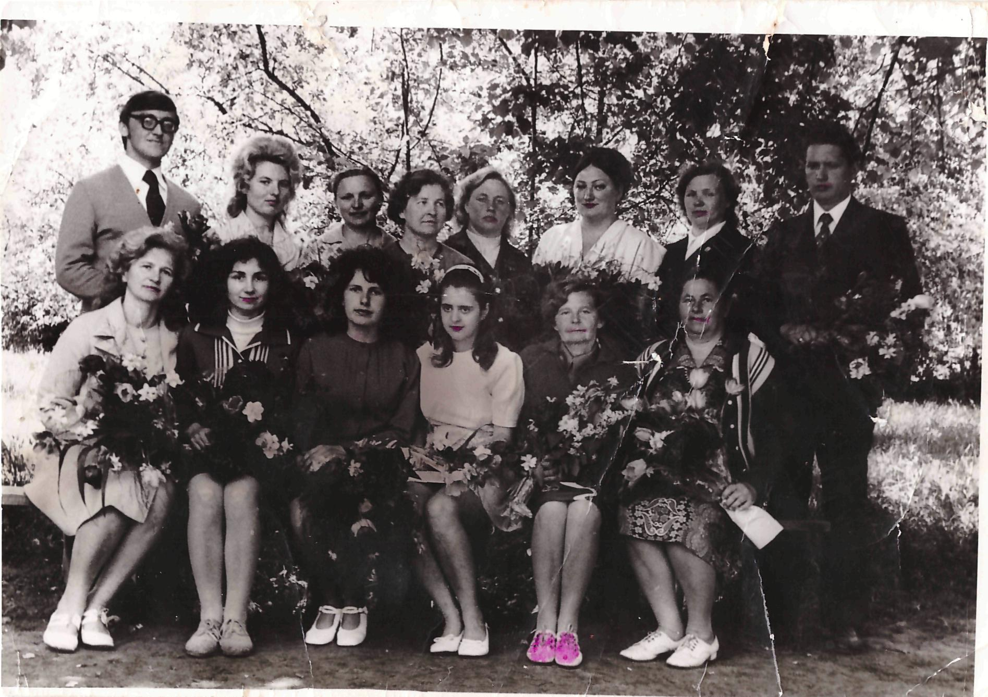
Жили на квартире душа в душу, как говорят в народе. Хозяйка квартиры была как «вторая мама», надо помочь советом, поговорить по душам, помочь по хозяйству, она всегда рада. Там родилась первая дочь Светлана.
«Эта моя вторая Родина, вспоминает Тамара Евгеньевна, мы бы никогда не уехали с Ошмянской земли, но была одна проблема, не было собственного жилья».
В 1979 г. приехали в г.п. Ивье. Заведующим районным отделом образования Ивьевского райисполкома был Черник Аркадий Михайлович, он с радостью встретил молодых специалистов. Предложил работу – методист РОО. Должность ответственная. Нужно было умение учителя, новаторские идеи методиста, а главное – молодой специалист, куратор учителей математики, некоторые учителя и по возрасту старше ее, и с опытом работы в 20 лет больше ее опыта. Работа, работа изо дня в день, поиск новых форм работы, творческих идей: семинары, методические объединения, школа молодого учителя.
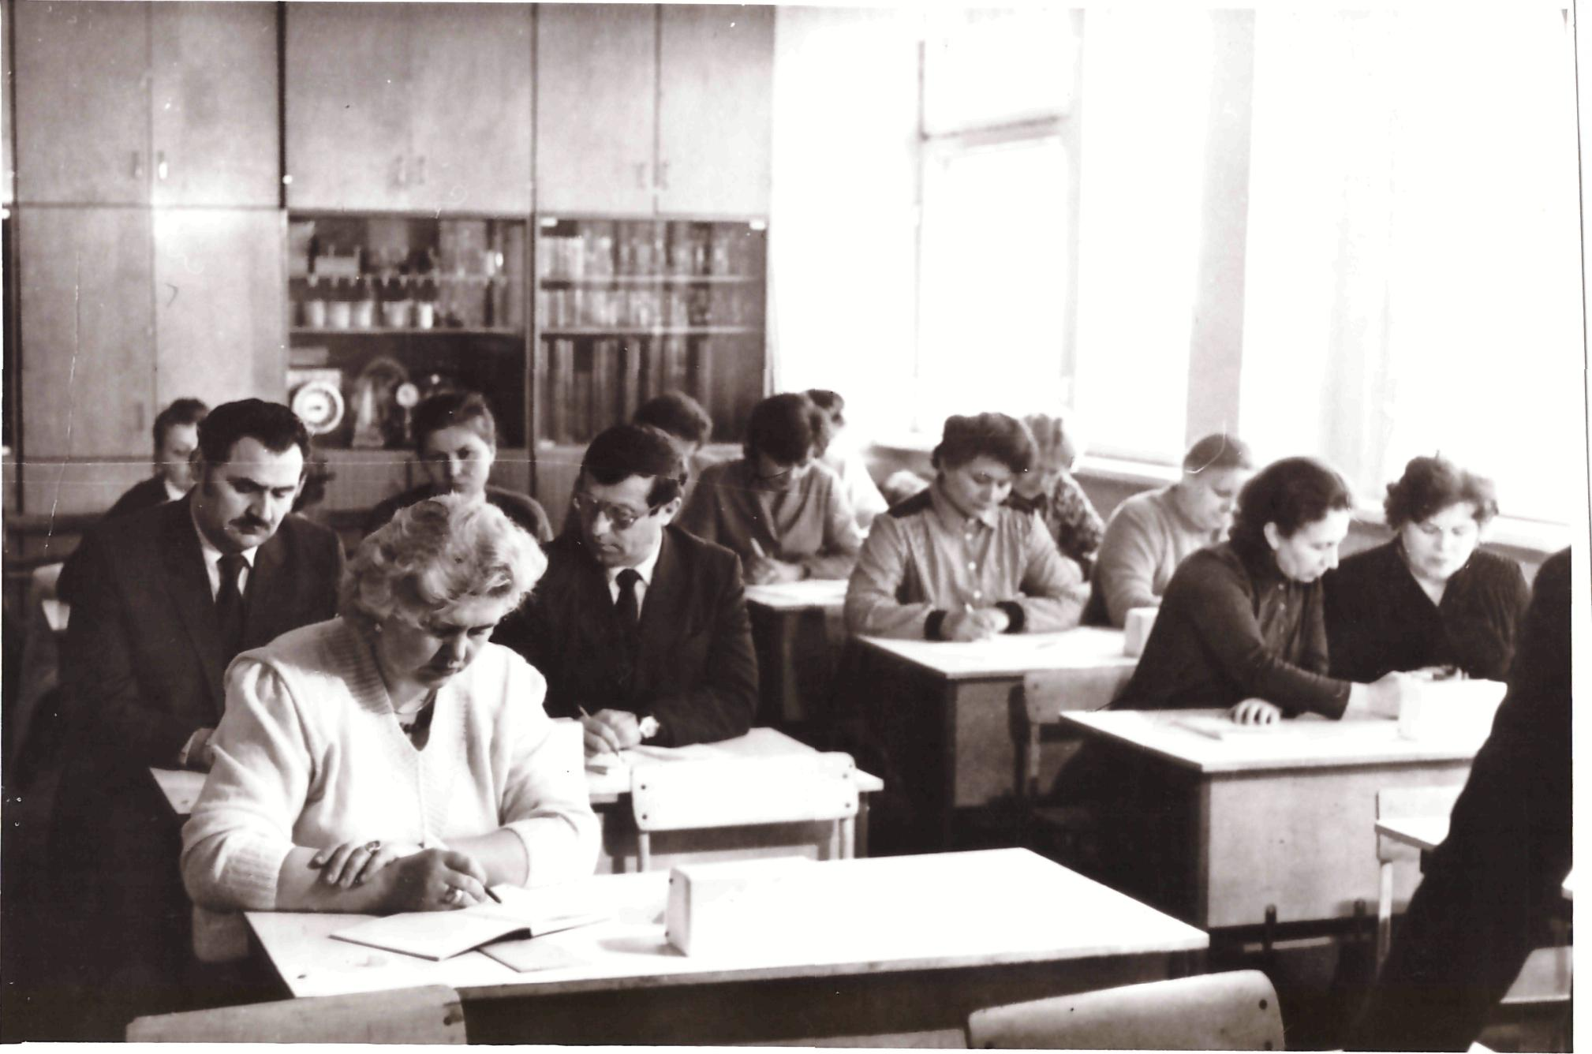
В 1989 г. Тамара Евгеньевна – главный специалист РОО.
За творчество, активное участие в общественных делах, за ответственное отношение к труду Кратович Тамара Евгеньевна отмечена грамотами:
-грамота Министерства образования Республики Беларусь в 1992 г,
-Благодарственное письмо Ивьевского исполнительного комитета в
1998г,
-почетная грамота Министерства образования Республики Беларусь в 1999 г.
-почетная грамота Гродненского областного Совета депутатов в 2001 г.
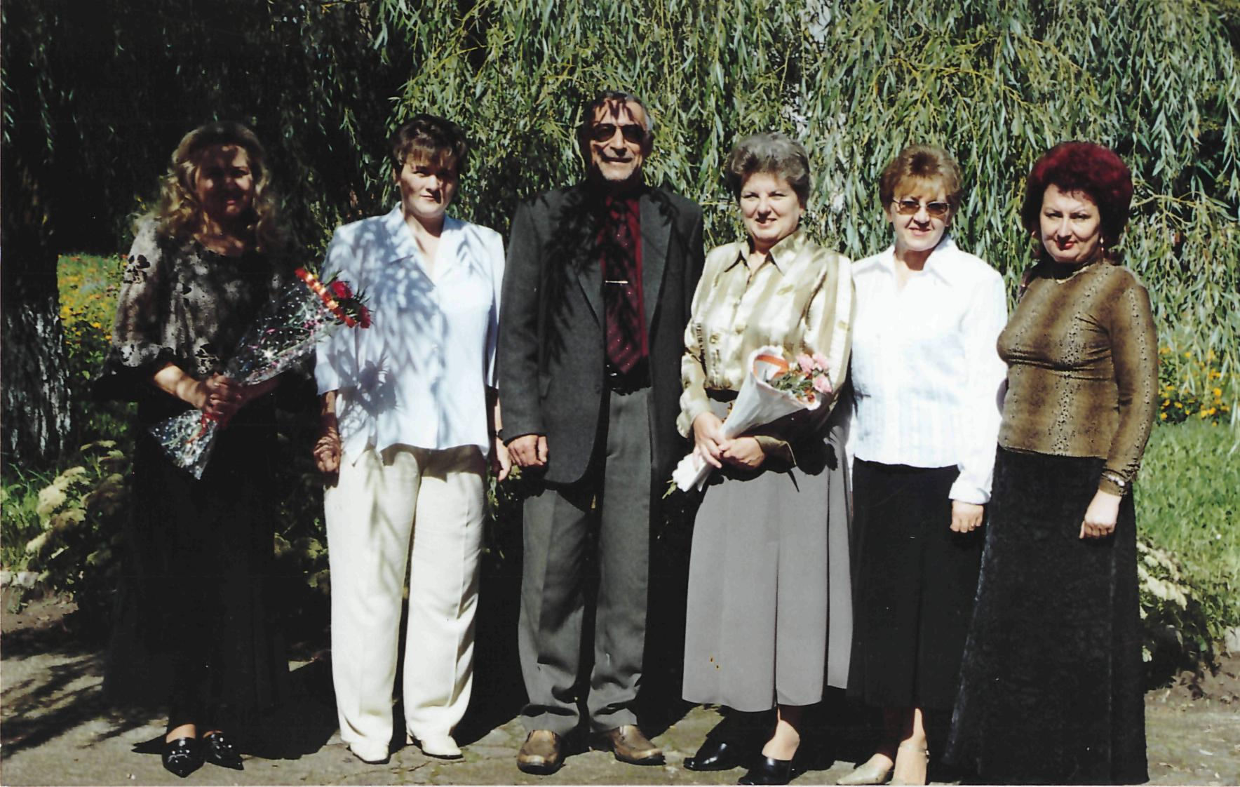

В феврале 2007 г. ей предложили работать учителем математики в ГУО «Гимназия №1 г. Ивье», она согласилась. Вот она мечта - оставаться учителем, всю жизнь давать знания детям, затем слышать слова благодарности от тех же детей – это ли не главное в жизни учителя.
В 2010 г. ушла на заслуженный отдых-пенсию. Но всегда рада встречам с коллегами и учениками.
Жизнь удалась. Любимая жена, счастливая мать.
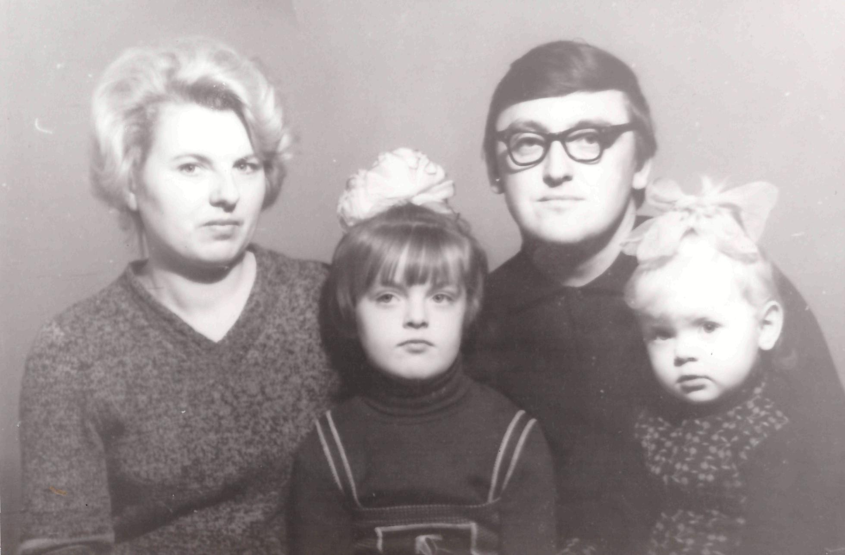
Дочь Светлана закончила Витебский технический институт по специальности конструктор-технолог швейных изделий, работает на предприятии «Славянка» в г. Бобруйск, ведущий конструктор. Замужем, имеет дочь Алину.
Младшая дочь – Ольга, закончила Белорусский государственный медицинский университет, по специальности врач-стомотолог. Замужем, имеет дочь, сейчас живет в Австралии.
В 2013 г. Тамара Евгеньевна побывала в гостях у младшей дочери Ольги в Австралии. Впечатлений много.
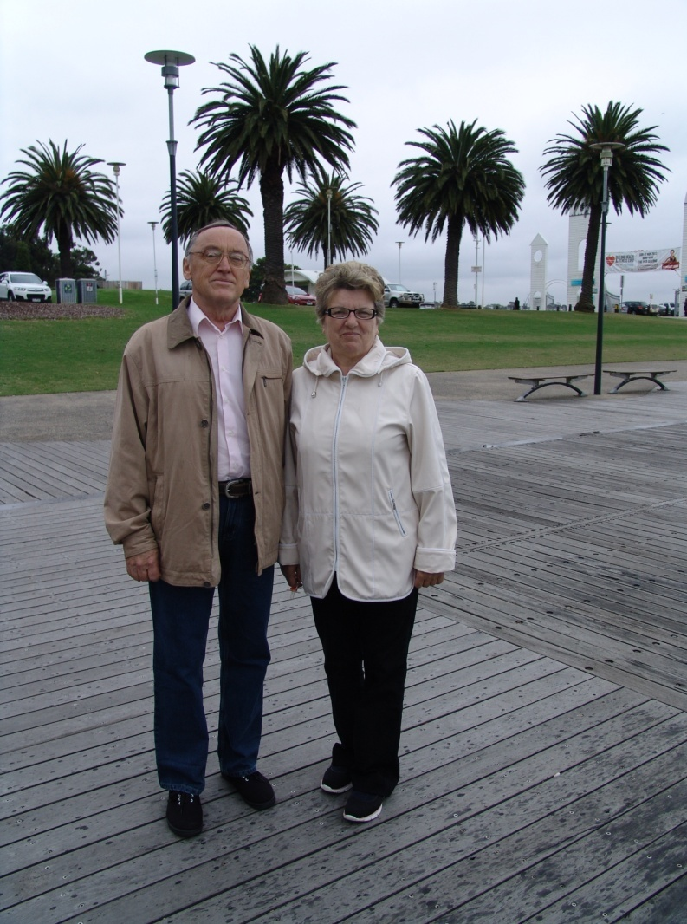
Но в гостях хорошо, а дома лучше. Сейчас Тамара Евгеньевна живет с мамой и мужем. Частые гости в доме коллеги и учащиеся гимназии №1 г. Ивье, коллеги из РОО. На вопрос «Что такое счастье?» Тамара Евгеньевна ответила строчками из стихотворения «Что такое счастье»: «Что такое счастье?/ Строить день-деньской,/Чтоб остаться долго в памяти людской».

